5/26頂好組
班級: 姓名:

同學們5月24日的課程，請問你們做好 ? 件家事了呢! ________件
今天學習內容以增加交通安全認識為主，所以除了需要繼續完成周一的居家工作內容外(要請同學勾選，並請家長簽名唷!)，還需要填答學習單(若你無法看出老師文字的內容，就請爸爸媽媽幫忙唷)。
一、家事工作內容
同學們!今天早上就來開始打掃家中的環境吧!完成請打勾唷~~~~
□擦窗戶 | □消毒-擦桌子 |  | □消毒-擦門把、開關
 |  |  | 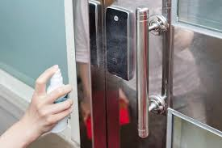
完成品質  □很棒(有達到家長的標準)  □尚需加油(需要家長在旁提示)  □完全不會 | 完成品質  □很棒(有達到家長的標準)  □尚需加油(需要家長在旁提示)  □完全不會 |  | 完成品質  □很棒(有達到家長的標準)  □尚需加油(需要家長在旁提示)  □完全不會

□家長交代的工作
因每個同學家中環境條件不一樣，若無法達成以上三個工作內容，就請家長指派三個工作內容唷 | ______________ | ______________ |  | ______________
家長簽名處

二、交通安全
老師找了2個有關交通安全的影片，請同學觀看唷~~~
網址 | QR Code | 請勾選是否完成影片欣賞
https://www.youtube.com/watch?v=Nhcmc3W5P6M |  | □是  □沒有
https://www.youtube.com/watch?v=2UhImray5Fw | 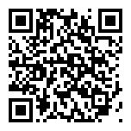 | □是  □沒有
三、是非題。請同學配合老師交通安全的章節回答下列問題。
1.( ) | 上課快來不及了，剛好道路都沒有車，我可以快快通過。
2.( ) | 安全穿越道路要做到停、看、轉、揮動。
3.( ) | 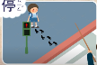  過馬路時應站在人行道邊緣 後退三大步的地方‧
4.( ) | 過馬路時，綠燈慢慢快速閃爍時，我可以慢慢通過沒關係。
5.( ) | 過馬路時應該先轉動頭部，先左邊右邊查看車子都停了才能開始走。
6.( ) | 工作出發去頂好時，可以和同學邊走邊聊天，聯絡感情。
7.( ) | 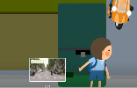  經過路口時，應確定有無來車，再通過。
8.( ) | 過馬路時，手機響了，要趕快接手機。
9.( ) | 走路時應該要專心關心周圍的路況。
10.( ) | 走路時可以拿出手機出來看，看看自己喜歡的東西有哪些?

